«СЕВЕРСТАЛЬ-РЕСУРС»

КОЛЕСНЫЙ ПОГРУЗЧИК КОМАЦУ
WА900-3

C КОВШОМ ОБЪЕМОМ 11,5 м³
С «V»-ОБРАЗНОЙ РЕЖУЩЕЙ КРОМКОЙ СО СМЕННЫМИ ЗУБЬЯМИ,
ШИНАМИ 45 / 65-45-58 PR (L-5),
CТАЛЬНОЙ КАБИНОЙ С ЗАЩИТОЙ « ROPS»,
ОТОПИТЕЛЕМ И ДЕФРОСТЕРОМ

ДЛЯ РАБОТЫ ПРИ ТЕМПЕРАТУРЕ ОТ- 40С ДО +40С



КОЛЕСНЫЙ ПОГРУЗЧИК КОМАЦУ WA900-3
СПЕЦИФИКАЦИЯ

Эксплуатационный вес |  | 101 550 кг
Эксплуатационный вес включает шины 45/65-45-58PR (L-5), ковш объемом 11,5 м3 с V-образной режущей кромкой, со съемными коронками , ограждение ROPS, стальную кабину и оператора.

Распределение веса по осям (пустой):
передняя ось |  | 55 750 кг
задняя ось |  | 45 800 кг
Мощность на маховике
SAE J1349 | 637 КВТ (853 л.с.) при 2000 об/мин
DIN6270 | 637 КВТ (865 P.S.) при 2000 об/мин
ТЕХНИЧЕСКИЕ ХАРАКТЕРИСТИКИ
Скорость движения:  Вперед 1-ая  2-ая  3-ья  Назад 1-ая  2-ая  3-ья |  | 7.0 км/ч  12.3 км/ч  28.0 км/ч  7.1 км/ч  12.4 км/ч  28.3 км/ч
Макс. тяговое усилие |  | 588 КН (60,000 кг)
Радиус поворота:  Внешний угол ковша  Центр внешнего колеса |  | 11 000 мм  9 200 мм
РАЗМЕРЫ:
Общая длина |  | 14 270 мм
Общая ширина |  | 4 585 мм
Общая высота:
До верхней кромки ограждения ROPS |  | 5 275 мм
До верхней части выхлопной трубы |  | 5 080 мм
До верней кромки спинки сидения оператора |  | 4 460 мм
Колесная база |  | 5 450 мм
Колея передних и задних колес |  | 3 350мм
Мин. клиренс |  | 550 мм
Объем ковша,
с шапкой |  | 11,5 м3
геометрический |  | 9,7 м3
Ширина ковша:
по режущей кромке |  | 4 810 мм
по защитному ограждению |  | 5 045 мм
Тип режущей кромки |  | «V»-образная
Номинальная нагрузка |  | 20 700 кг
Вырывное усилие |  | 703 КН (71 700 кг)
Опрокидывающая нагрузка в статическом положении:
полурамы прямые |  | 62 540 кг
полурамы сложенные |  | 55 030 кг
Грузоподъемность
(по SAE) |  | 635 КН (64 800 кг)
Максимальная высота до пальца ковша |  | 6 960 мм
Эксплуатационная высота при полном подъеме ковша |  | 9 680 мм
Высота разгрузки при максимально поднятой стреле и при угле разгрузки 45^{о} |  | 5 020 мм
Расстояние от кромки ковша до передней рамы при максимально поднятой стреле и при угле разгрузки 45^{о} |  | 2 215 мм
Максимальный угол отклонения ковша назад в транспортировочной позиции |  | 50^{о}
Максимальный угол разгрузки при полном подъеме стрелы |  | 47^{о}
Максимальное заглубление в грунт
при угле копания 0^{о} |  | 165 мм
при угле копания 10^{о} |  | 645 мм
ДВИГАТЕЛЬ:
Модель |  | KOMATSU SA12V140
Тип |  | Дизельный, 4-х тактный, с водяным охлаждением, с непосредственным впрыском топлива, турбонаддувом и последующим охлаждением
Кол-во цилиндров,  диаметр цилиндра х ход поршня |  | 12 цилиндров, 140 мм - 165 мм
Рабочий объём двигателя |  | 30,48 литра
Тех. характеристика:  Номинальные обороты двигателя  Макс. крутящий момент |  | 2 000 об/мин  4 090 Н*м (417 кг*м) при1400 об/мин
Топливная система:  Дизельное топливо  Регулятор |  | Дизельное топливо ASTM спецификации D975-60T No.2D  Электронный всережимный регулятор
Система смазки:
Метод смазки |  | Принудительная смазка
Насос |  | Шестеренчатый
Фильтр |  | Полнопоточного типа
Охлаждение |  | Водяное с приводом от насоса
Воздухоочиститетель |  | Воздухоочиститель сухого типа с автоматическим сбросом пыли и индикатором запыленности
Метод запуска двигателя |  | Электростартерами
Электростартер |  | 2 x 7,5 КВТ, 24 В
Генератор |  | 24 В, 90А
Аккумуляторные батареи |  | 4 х 12 В / 200А/ч
ГИДРОТРАНСФОРМАТОР:
Модель |  | KOMATSU TCА51-1А
Тип |  | 3-элементный, одноступенчатый, однофазный
Охлаждение |  | Водяное
ТРАНСМИССИЯ:
Тип |  | Постоянного зацепления, планетарного типа с многодисковой муфтой, гидроприводом и принудительной смазкой
Коробка передач |  | 3 скорости вперед и 3 скорости назад
ВЕДУЩИЕ МОСТЫ:
Система привода |  | На четыре колеса
Передняя ось |  | Полностью разгруженная, фиксированная
Задняя ось |  | Полностью разгруженная, с центральной фиксацией
Угол качания |  | 22°
Главная передача |  | Коническая со спиральными зубьями
Дифференциал |  | Прямозубая коническая
Конечная передача |  | Одноступенчатая, планетарная
КОЛЕСА:
Размер шин |  | 45/65-45-58 PR (L-5) бескамерные
Обод |  | - - 45
Давление в шинах |  | 667 КПа (6,8 кг/см2 / 97 PSI)
ТОРМОЗА:
Рабочие тормоза |  | Мокрые, многодисковые тормоза с гидравлическим приводом на 4 колеса
Стояночные тормоза |  | Сухого дискового типа, с гидравлическим выключением и пружинным приводом
Аварийные тормоза |  | Стояночный тормоз включается в качестве аварийного
РУЛЕВОЕ УПРАВЛЕНИЕ:
Тип |  | С поворотом блока шарнирно-сочлененной рамы
Описание |  | Полностью гидравлическое с гидравлическим усилителем
Угол поворота |  | 40° в каждую сторону
ШАРНИРНО-СОЧЛЕНЕННОЕ СОЕДИНЕНИЕ
Тип |  | Палец, фиксированного типа
Высота сочленения (над уровнем грунта) |  | 1 390 мм
ГИДРАВЛИЧЕСКАЯ СИСТЕМА:
Система рулевого управления:
Гидравлический насос |  | Плунжерного типа
Производительность при номинальных оборотах |  | 307 литров в мин.
Предохранительный клапан установлен на давление |  | 320 кг/см2 (4 550 PSI/ 31,4 MPA)
Гидроцилиндры рулевого управления:
Тип |  | Двойного действия, поршневого типа
Число цилиндров-диаметр х ход |  | 2 - 160 мм х 503 мм
Контрольный клапан |  | Поворотного типа
Управление погрузкой:
Гидравлический насос |  | Плунжерного типа
Производительность при номинальных оборотах:
Насос гидропривода |  | 405 л/мин
Переключаемый насос |  | 405 л/мин
Предохранительный клапан установлен на давление |  | 350 кг/см2 (34,3 Mpa/ 4 980 PSI)
Контрольный клапан |  | Двухзолотниковый X 2
Позиции контроля:
Стрелы |  | Подъем, поддержка, опускание, плавающее.
Ковша |  | Забор, поддержка, выгрузка
Принцип действия клапана |  | Принцип пропорциональности давления (PPC)
PPC насос |  | Шестеренчатого типа
Производительность при номинальных оборотах: |  | 68 л/мин
Предохранительный клапан установлен на давление |  | 38 кг/см2 (3,7 MPa / 540 PSI)
Гидроцилиндры:
Тип |  | Двойного действия, поршневого типа
Число цилиндров-диаметр х ход:
подъема стрелы |  | 2 - 260 мм х 1 368 мм
разгрузки ковша |  | 1 - 300 мм х 906 мм
Фильтр |  | Полнопоточный
Рабочий цикл:
Подъем |  | 11,2 сек
Разгрузка |  | 2,0 сек
Опускание (без груза в ковше) |  | 4,8 сек
Всего |  | 18,0 сек.
ЗАПРАВОЧНЫЕ ЁМКОСТИ:
Система охлаждения |  | 301 л
Топливный бак |  | 1 425 л
Масляный картер двигателя |  | 132 л
Гидротрансформатор и трансмиссия |  | 140 л
Передняя ось  (дифференциал и бортовой редуктор) |  | 360 л
Задняя ось  (дифференциал и бортовой редуктор) |  | 360 л
Гидравлическая система |  | 725 л
Тормозная система |  | 31 л

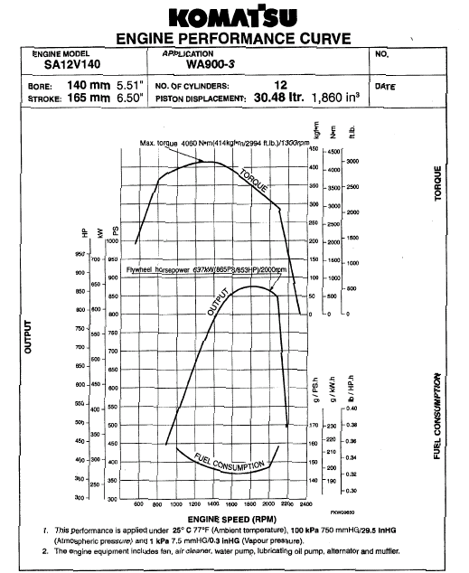

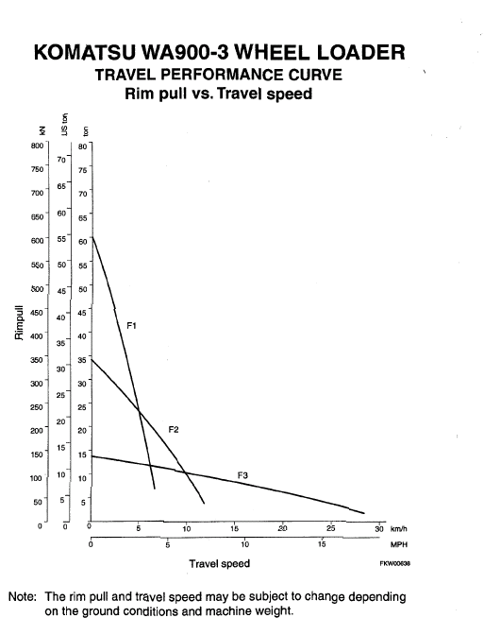
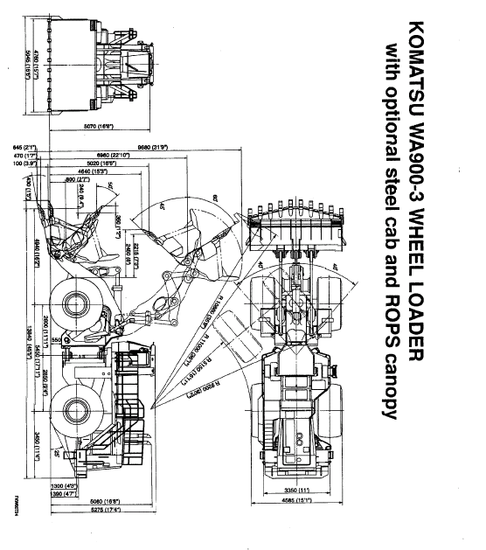

КОЛЕСНЫЙ ПОГРУЗЧИК КОМАЦУ WA900-3
ВСПОМОГАТЕЛЬНЫЕ МАТЕРИАЛЫ

НОМЕР ЧАСТИ | ОПИСАНИЕ | КОЛ-ВО | ПРИМЕЧАНИЕ
 | КАТАЛОГ ЗАПЧАСТЕЙ | 1
 | ИНСТРУКЦИЯ ПО ЭКСПЛУАТАЦИИ И ОБСЛУЖИВАНИЮ | 1
 | КЛЮЧ ЗАМКА ЗАЖИГАНИЯ | 2

КОЛЕСНЫЙ ПОГРУЗЧИК КОМАЦУ WA900-3
ПЕРЕЧЕНЬ ОПЦИОННОГО ИНТРУМЕНТА

НОМЕР ЧАСТИ | ОПИСАНИЕ | КОЛ-ВО | ПРИМЕЧАНИЕ
424-98-11110 | НИПЕЛЬ | 1
424-98-11120 | ТРУБКА | 1
09000-30006 | НАБОР КЛЮЧЕЙ | 1
09020-10284 | НАБОР ГОЛОВОК | 1
09033-00190 | ОТВЕРТКА | 1
09036-00150 | ПЛОСКОГУБЦЫ | 1
09014-10200 | КЛЮЧ РАЗВОДНОЙ | 1
09001-03600 | КЛЮЧ | 1 | 36 ММ
09289-00000 | МАНОМЕТР | 1 | ДЛЯ ШИН
07952-80003 | МАСЛЯНЫЙ ШПРИЦ | 1
07950-90403 | ПАТРОН КОНСИСТЕНТНОЙ СМАЗКИ | 1
07951-31400 | НАКОНЕЧНИК | 1
09019-08035 | КЛЮЧ ДЛЯ ФИЛЬТРОВ | 1
424-98-11130 | УДЛИНИТЕЛЬ | 1
09963-03000 | ПЛАСТИНА | 1
09054-00009 | ЩУП | 1
09989-13301 | СУМКА | 1
09056-05620 | СУМКА ДЛЯ ИНСТРУМЕНТА | 1

КОЛЕСНЫЙ ПОГРУЗЧИК КОМАЦУ WA900-3
ПЕРЕЧЕНЬ ОПЦИОННЫХ ЗАПАСНЫХ ЧАСТЕЙ

НОМЕР ЧАСТИ | ОПИСАНИЕ | КОЛ-ВО | ПРИМЕЧАНИЕ
6210-11-8811 | Прокладка | 12 | Для крышки головки блока
6210-11-8141 | Резиновая прокладка | 36 | Для крышки головки блока
600-211-1231 | Патрон | 4 | Для полнопоточного фильтра масла двигателя
600-311-7132 | Патрон | 2 | Для топливного фильтра
424-16-11140 | Элемент | 6 | Для масляного фильтра трансмиссии
07000-12125 | О-кольцо | 6 | Для масляного фильтра трансмиссии
07000-12014 | О-кольцо | 6 | Для масляного фильтра трансмиссии
600-212-1511 | Патрон | 1 | Для байпасного фильтра масла двигателя
07020-00900 | Фитинг | 4
07020-00000 | Фитинг | 4
07020-00675 | Фитинг | 4
20Y-60-21510 | Элемент | 3 | Для фильтра гидромасла
07000-12010 | О-кольцо | 3 | Для фильтра гидромасла
07000-15175 | О-кольцо | 3 | Для фильтра гидромасла
427-98-23110 | Перечень запасных частей | 1
427-98-12210 | Масло | 1 | SAE10W 10 л
427-98-12230  427098-12240  427-98-12410  427098-12420  09059-00800 | Смазка  Смазка  Спрэй  Спрэй  Ящик для запасных частей | 1  1  10  3  1 | KES LM-Р  KES LM-G  Краска (Натуральная желтая)  Краска (Светло-серая)

КОЛЕСНЫЙ ПОГРУЗЧИК КОМАЦУ WA900-3
ОПЦИОННОЕ ОБОРУДОВАНИЕ

БАЗОВАЯ МАШИНА
АККУМУЛЯТОРЫ ПОВЫШЕННОЙ ЕМКОСТИ
ГЕНЕРАТОР - 90A
СИДЕНЬЕ ОПЕРАТОРА ФИРМЫ «GRAMMER»
ДВИГАТЕЛЬ SA12V140 С ЭЛЕКТРОННЫМ РЕГУЛЯТОРОМ
КОВШ 11,5 М3 С «V» - ОБРАЗНОЙ РЕЖУЩЕЙ КРОМКОЙ СО СМЕННЫМИ УБЬЯМИ
ЗУБЬЯ КОВША ОСТРЫЕ
ДОПОЛНИТЕЛЬНЫЕ ТОПЛИВНЫЕ ФИЛЬТРЫ И ОТСТОЙНИК ВОДЫ
БОКОВОЕ РАБОЧЕЕ ОСВЕЩЕНИЕ
ПРОТИВОТУМАННЫЕ ФАРЫ
ВОЗДУШНЫЙ СИГНАЛ
ЗЕРКАЛА ЗАДНЕГО ВИДА, ЛЕВОЕ И ПРАВОЕ
ПРОБЛЕСКОВЫЙ МАЯЧОК
СИГНАЛ ЗАДНЕГО ХОДА
ЗАЩИТА КАБИНЫ « ROPS»
СТАЛЬНАЯ КАБИНА
РЕМНИ БЕЗОПАСНОСТИ – 78 мм
АВАРИЙНОЕ РУЛЕВОЕ УПРАВЛЕНИЕ
ОТОПИТЕЛЬ КАБИНЫ И ДЕФРОСТЕР
РАДИО, AM-FM
ЗАДНИЙ СТЕКЛООЧИСТИТЕЛЬ
СИСТЕМА УСКОРЕННОЙ ЗАПРАВКИ ТОПЛИВОМ «WIGGINS»
РАЗЪЕМ ДЛЯ ДИАГНОСТИКИ
СИСТЕМА АВТОМАТИЧЕСКОЙ СМАЗКИ «LINKOLN»
ЗАМКИ НА КРЫШКИ И ЛЮЧКИ
ЗАЩИТНАЯ РЕШЕТКА РАДИАТОРА
ЛИНЕЙНЫЙ ФИЛЬТР ГИДРАВЛИКИ
ЗАЩИТА ТРАНСМИССИИ
ЛИТЕРАТУРА И ТАБЛИЧКИ НА РУССКОМ ЯЗЫКЕ
ОГНЕТУШИТЕЛЬ
КОМБИНЕЗОН И КЕПКА
СТАНДАРТНЫЙ НАБОР ИНСТРУМЕНТА
СТАНДАРТНЫЙ НАБОР ЗАПЧАСТЕЙ НА ПЕРВОЕ « ТО»
ЖАЛЮЗИ РАДИАТОРА
ДОПОЛНИТЕЛЬНЫЙ ОТОПИТЕЛЬ
УПЛОТНЕНИЯ И ШЛАНГИ ДЛЯ НИЗКИХ ТЕМПЕРАТУР

